17 Tage - 130 Talente - 1 Klangerlebnis:

Die Musiktage Seefeld 2025

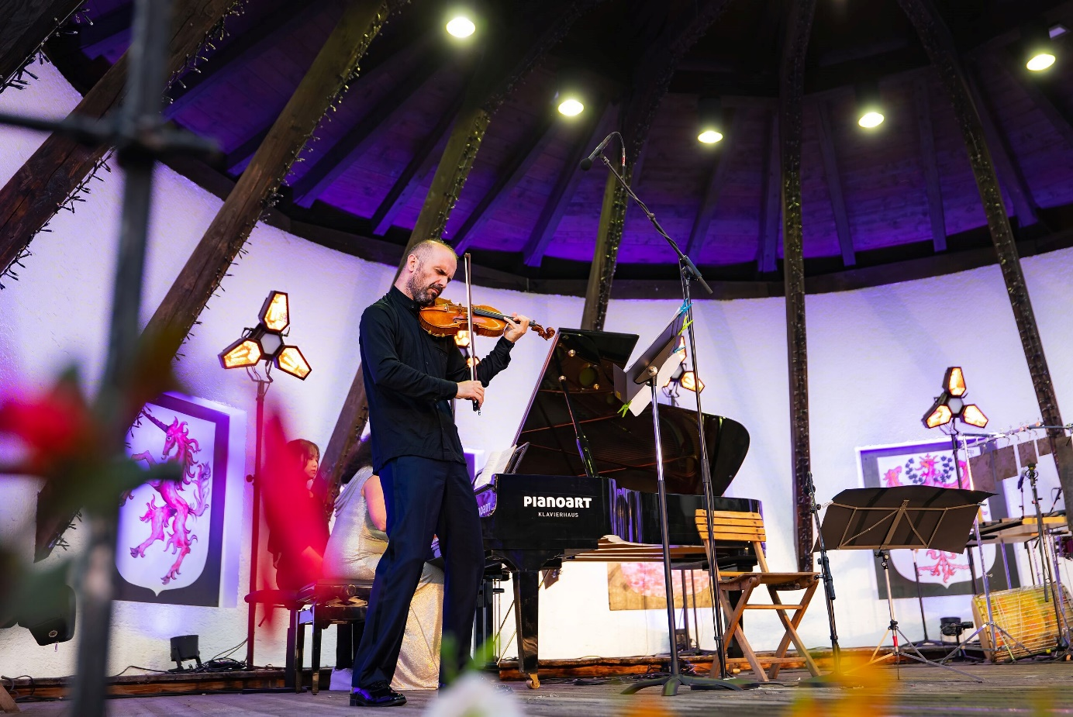Im August treffen in seefeld meister der klassik auf die virtuosen von morgen

© Region Seefeld

In der Bibel steht die Zahl 17 für Vollkommenheit. 17 Tage lang dreht sich in Seefeld diesen Sommer alles um vollkommenen Musikgenuss. Und das zum 17. Mal! Zufall? Unwahrscheinlich. Bei den Musiktagen in Seefeld kommen die Zuhörer:innen in den Genuss von Klassik auf Weltklasse-Niveau.

Der künstlerische Leiter Rudens Turku, selbst international gefeierter Violinist und mehrfach ausgezeichneter Solist, hat es erneut geschafft, ein außergewöhnliches Programm auf die Beine zu stellen. Mit ihm auf der Bühne: herausragende Musikerinnen und Musiker von internationalem Rang. Gemeinsam sorgen sie für musikalische Höhepunkte, die über die Grenzen Tirols hinausstrahlen.  
  
Doch das Festival lebt nicht nur von den großen Namen, sondern vor allem vom musikalischen Nachwuchs. 130 junge Ausnahmetalente aus der ganzen Welt reisen im Sommer nach Seefeld, um sich in intensiven Meisterkursen von den Besten ihres Fachs unterrichten zu lassen. In den Kursen, die unter anderem Violine, Klavier, Cello, Klarinette und Oboe umfassen, arbeiten die Teilnehmenden eng mit erfahrenen Dozent:innen zusammen – ein musikalisches Mentoring auf höchstem Niveau.

Meister & Nachwuchs im Duett

Ein besonderes Markenzeichen der Musiktage Seefeld ist die Verbindung von pädagogischem Anspruch und öffentlicher Bühne: Die Ergebnisse der Meisterkurse werden in vier Abschlusskonzerten präsentiert, bei denen die jungen Virtuos:innen ihr Können vor Publikum unter Beweis stellen. Der Eintritt zu diesen Konzerten ist frei – und jedes Jahr erneut ein Publikumsmagnet.  
  
Das Festivalprogramm umfasst insgesamt sechs Konzerte, darunter auch zwei große Auftritte – beim Eröffnungskonzert am 01.08. und bei der Night of Classics am 07.08. – mit Rudens Turku und renommierten Gastmusiker:innen.

**Freitag, 01.08.** – **Eröffnungskonzert** mit Rudens Turku, Wen-Sinn Yang & Milana Chernyavska, Pfarrkirche St. Oswald, 20:30 Uhr / Karten: € 25,00

**Sonntag, 03.08.** - 1. Meisterklassenkonzert - "Der Pfad findet sich". Pfarrkirche St. Oswald, 20:30 Uhr*

**Donnerstag, 07.08.** - **Night of Classics** "Rudens Turku and Friends“, Kurpark, 20:30 Uhr*

**Freitag, 08.08.** - 2. Meisterklassenkonzert - "Der Wind weht, wohin er will". Pfarrkirche St. Oswald, 20:30 Uhr*

**Montag, 11.08.** - 3. Meisterklassenkonzert - "Der Sommer bleibt". Pfarrkirche St. Oswald, 20:30 Uhr*

**Samstag, 16.08.** - 4. Meisterklassenkonzert - "Echos aus dem Morgen". Pfarrkirche St. Oswald, 20:30 Uhr*

*jeweils Eintritt frei

Honorarfreies Bildmaterial können Sie [hier](https://pixx.seefeld.com/share/1752575370JPiOG7W27IGMMg) downloaden. Bildnachweis laut Copyright-Vermerk.

Kontakt und Rückfragen:

Region Seefeld – Tirols Hochplateau

c/o Nicolas Lair

Kirchplatzl 128a, A-6105 Leutasch

M: +43 (0)664 / 621 89 39

nicolas.lair@seefeld.com

www.seefeld.com